湟源县2020年国民经济和社会发展统计公报

2020年，在县委、县政府的坚强领导下，全县各行各业坚持以习近平新时代中国特色社会主义思想为指导，知难而进，攻坚克难，统筹推进疫情防控和经济社会发展，坚持稳中求进工作总基调，不断增强“四个意识”，坚定“四个自信”，做到“两个维护”，大力弘扬“敢为人先，实干善成”的小高陵精神，全面落实“六稳”“六保”工作任务，全县经济社会持续稳定发展。
一、综 合
2020年全县完成地区生产总值26.16亿元，同比增长0.3%。其中：第一产业增加值6.78亿元，同比增长5.3%，占生产总值的比重为25.92%；第二产业增加值9.54亿元，同比下降2.9%，占生产总值比重36.47%；第三产业增加值9.84亿元，同比增长0.5%，占生产总值的比重为37.61%。

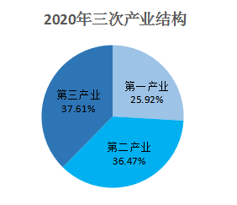

二、农 业
2020年，全县实现农林牧渔业总产值12.40亿元，增长5.09%。其中：农业总产值4.61亿元，同比增长3.93%；林业总产值0.31亿元，同比增长5.43%；牧业总产值7.32亿元，同比增长5.94%；服务业总产值0.15亿元，同比增长3.94%。
全县农作物播种面积28.17万亩，增长1.7％。其中粮食播种面积11.98万亩，同比增长12.38%；油料种植面积5.09万亩，同比增长1.8%；蔬菜播种面积3.70万亩，同比下降1.60%。粮食总产量22700吨，增长5.11%；油料产量7200吨，增长6.82%；蔬菜产量80028吨，下降1.55%。
年末草食畜存栏数达36.02万头（只），增长26.74%；肉用畜禽出栏29.72万头（只），下降56.34%；肉类总产量1.08万吨，增长17.9%，其中羊肉产量0.33万吨，下降13.16%；牛肉产量0.67万吨，增长103.03%； 猪肉产量0.06万吨，下降54.1%；牛奶产量1.41万吨，下降21.9%；禽蛋产量0.16万吨，下降5.88%。2020年末，拥有农业机械总动力17.59万千瓦，增长3.23%；农村用电量1025万千瓦时，增长7.67%；化肥施用实物量825.17吨，下降12.0%。

2020年主要农畜产品产量及增速
产品名称 | 产量（万吨） | 增速（%）
粮食 | 2.27 | 5.11
油料 | 0.72 | 6.82
蔬菜 | 8.00 | -1.55
肉类 | 1.08 | 17.9
猪肉 | 0.06 | -54.1
牛肉 | 0.67 | 103.03
羊肉 | 0.33 | -13.16
禽蛋 | 0.16 | -5.88
牛奶 | 1.41 | -21.9

三、工业和固定资产投资
2020年全县实现规模以上工业总产值21.67亿元，同比下降14.43%。全县规模以上工业企业增加值同比下降13.34%。
2020年全县实施项目82项,新建项目36项，续建项目46项。全县固定资产投资同比下降60.8%。

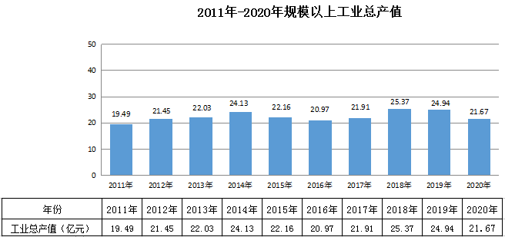

四、贸易和招商引资
2020年全县实现社会消费品零售总额3.65亿元，同比下降9.4%。城镇消费品市场发展速度快于乡村市场，城镇市场仍是消费的主导力量，占全县社会消费品零售总额的81%。按消费形态分，商品零售实现2.45亿元，同比下降5.6%，占全县社会消费品零售总额的67%，零售业仍然占消费品市场中的主导地位。
2020年全年共招商引资项目19个，总投资规模共计142亿元，其中续建项目18项，总投资规模约128亿元，新建项目1项，总投资规模约14亿元。

五、交通、邮电、旅游
2020年末全县境内公路里程 937.72公里。全年客货运总量分别为223万人、121万吨，客货运周转量分别达4089万人公里和11450万吨公里。
全年完成邮电业务总量3652.8万元,其中：邮政906万元；电信2746.8万元。年末市话用户4.48万户,其中：住宅电话2.15万户，年末互联网用户1.86万户。（不含联通、铁通、移动公司）
2020年全县文化旅游品位持续提升，累计接待省内外旅游人数187.2万人次，实现旅游总收入2.9亿元，分别下降46.1%和46.9%。

六、财政、金融、保险
截至2020年底，全县地方公共财政预算收入完成14446万元，同比增长22.6%。其中增值税收入4312万元，同比增长34.4%；企业所得税374万元，同比下降40.45%；个人所得税540万元，同比增长16.13%；城市建设维护税277万元，同比下降31.77%；非税收入6192万元，同比增长29.24%。公共财政预算支出192214万元，同比下降7.5%。其中教育、社会保障和就业、医疗卫生及住房保障等民生支出分别完成2.65、3.92、1.96和0.7亿元，占全县公共财政预算支出总额的48%。
2020年末，全县金融机构各项存款余额为60.52亿元，同比增长0.7%，其中：住户储蓄存款余额为39.94亿元，占全部存款余额的66%；非金融企业存款7.05亿元，占全部存款余额的11.65%；广义政府存款13.54亿元，占全部存款余额的22.37%；各项贷款余额为42.99亿元，同比增长13.91%；存贷总额同比增长5.8%。其中住户贷款余额为22.73亿元，占全部贷款余额的52.87%；非金融企业及机关团体贷款20.26亿元，占全部贷款余额的47.13%。
2020年全县保费收入1.66亿元，比上年增长16.1%，其中：财产险保费收入0.58亿元，增长20.83%；人寿险保费收入1.08亿元，增长13.68%。

七、教育、文化卫生
2020年末,全县共有普通中学14所,在校学生6073人,完全小学10所,在校学生7432人,增长2.34%；职业学校1所, 在校学生1610人，增长18.2%；幼儿园101所,在园幼儿3167人，同比下降4.67%。
2020年末,全县有各类医疗卫生机构16个，卫生技术人员513人，其中:医生297人；卫生机构床位数818张。
2020年末，全县共有广播电视转播机站17座，承担着中央12套节目以及地方台节目的转播发射任务。电视综合覆盖率为99.85％，广播综合覆盖率99.25％。全县共有文化馆1个，藏书量4.3万册，全年借阅图书量为1.3万人次。

八、人口和人民生活
2020年末全县常住人口为109802人，其中：居住在城镇的人口为57710人；居住在乡村的人口为52092人（湟源县第七次全国人口普查数据）。
2020年末全县户籍人口为127785人，其中：城镇户籍人口为46370人，占全县户籍人口的比重为36.29%；乡村户籍人口为81415人，占全县户籍人口的比重为63.71%。全县少数民族人口为19315人，占户籍人口的15.12%，其中：藏族人口为13697人，占10.72%；回族2407人，占1.88%。蒙古族2266人，占1.77%（公安局年报数据）。
2020年人口自然增长率为0.48‰，出生率为6.49‰，死亡率为6.01‰（计生局年报数据）。
2020年城乡居民收入平稳增长。全县居民人均可支配收入21443元，同比增长8.3%，其中：城镇常住居民人均可支配收入34624元，同比增长6.5%；农村常住居民人均可支配收入13086元，增长7.7%。

九、劳动就业和社会保障
2020年全县城镇新增就业人员1100人，城镇登记失业人数1852人，城镇登记失业率控制在2.47%。
2020年全县参加职工养老保险人数86562人，同比增长10%，其中：机关事业单位养老保险参保人数6886人，同比增长28.9%；企业职工养老保险参保人数8973人，同比增长13.52%，城乡居民养老保险参保人数70703人，同比下降0.5%。基本医疗保险参保人数120212人，同比增长0.4%，其中：在职职工参保人数8804人,同比增长31.68%；参加城乡居民医疗保险参保人数111408人，同比下降1.4%。工伤保险参保人数12071人，同比增长30.32%；职工生育保险参保人数6108人，同比增长11%；失业保险参保人数5023人，同比增长14%。领取失业保险金人数757人次，同比增长21.5％。
2020年末享受城镇居民最低生活保障补贴人数744人；享受农村居民最低生活保障补贴人数2634人。

备注：1、公报中各产业增加值及人均生产总值的绝对数按现价格计算，增长速度按不变价格计算。
2 、人口数以公安局统计报表为准，其他数据以计生局为准。
3、本公报数据为快报数。

